Spring  
1、Spring的两大核心：IOC（Inverse Of Control反转控制）和AOP(Asperct Oriented Programming 面向切面编程)

2、Spring的发展历程和优势：EJB的发展

3、Spring体系结构：基于maven开发

4、IOC概念和spring中的IOC

`spring中基于XML的IOC环境搭建：

a、在resources中创建bean.xml，并导入依赖，配置路径<bean id=”” class = “”>

5、依赖注入

## Spring的概述：

Spring是工程的核心，springMVC、mybatis都需要用到此Spring技术

## Spring解耦：

### 耦合：程序间的依赖关系

包括：类之间的依赖、方法间的依赖

### 解耦：

降低程序间的依赖关系

### 实际开发中：

应该做到：编译器不依赖，运行时才依赖，如用Class.forName(“”)可以实现

### 解耦思路：

第一步：使用反射来创建对象，而避免使用new关键字

第二步：通过读取配置文件（xml、properties）来获取要创建的对象全限定类名

### 步骤：

1. 在resource中创建Bean.properties，配置daoImpl和serviceimpl的路径
2. 创建Factory.BeanFactory:

(使用静态代码块为Properties对象赋值

)  
 a、创建properties对象props

b、创建inputStream接收properties

c、props.load(in)

d、创建getBean方法：

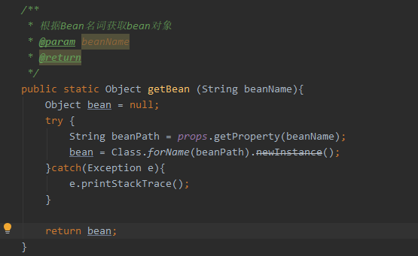

1. 把ui以及service中分别对service和dao的new方法替换成getBean()创建类
2. 完成解耦

·多例和单例：

多例：每次申请都有唯一的对象空间

单例：仅有一个

故，

### 改进后的解耦方法：

